Fakultet strojarstva, računarstva i elektrotehnike, Mostar
Projektiranje informacijskih sustava

Specifikacija dizajna:

Informacijski sustav za upravljanje i trgovanje dionicama

Verzija: 1.0

Voditelj projekta: Ivana Bošnjak

Mostar, lipanj 2026.

Contents
1. Model podataka 2
1.1. Konceptualni model podataka 2
1.2. Logički model podataka 4
2. Objektni model 6
2.1. Dijagram aktivnosti (Activity Diagram) 6
2.2. Opis slučajeva korištenja (Use Case Scenariji) 7
2.3. CRC kartice visoke razine (Class-Responsibility-Collaborator) 8
3. Model arhitekture 11
3.1. Dijagram razreda 11
3.2. Dijagram komponenti 11
3.3. Dijagram ugradnje / razmještaja (Deployment Diagram) 12

1. Model podataka

1.1. Konceptualni model podataka

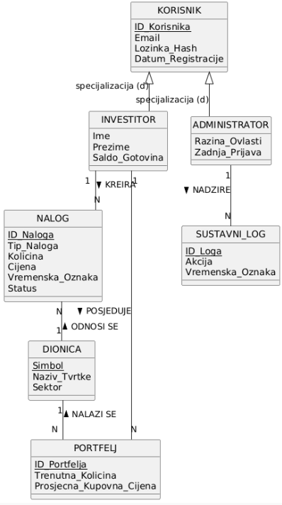
Slika 1.1. Konceptualni ERA model podataka sustava burze

Konceptualni model podataka prikazuje semantičku strukturu informacijskog sustava burze, definirajući ključne entitete, njihove atribute te međusobne odnose nezavisno o kasnijoj tehnološkoj implementaciji u bazi podataka. Model je proširen naprednim konceptima strukturne analize kako bi vjerno preslikao logiku poslovanja definiranu Pravilnikom.
U modelu je definirano ukupno 7 entiteta koji pokrivaju sve ključne aspekte simulacijske okoline:
- KORISNIK: Predstavlja apstraktni nadtip (generalizaciju) koji sadrži zajedničke autentifikacijske podatke za sve aktere u sustavu. Ključni atribut je ID_Korisnika, a opisni atributi su Email, Lozinka_Hash i Datum_Registracije.
- INVESTITOR: Podtip entiteta Korisnik koji predstavlja klijente platforme koji aktivno trguju dionicama. Sadrži specifične atribute: Ime, Prezime i Saldo_Gotovina.
- ADMINISTRATOR: Podtip entiteta Korisnik koji predstavlja ovlaštene osobe zadužene za nadzor rada platforme i upravljanje dionicama. Sadrži atribute: Razina_Ovlasti i Zadnja_Prijava.
- NALOG: Bilježi sve zahtjeve za kupnju ili prodaju dionica koje iniciraju investitori. Ključni atribut je ID_Naloga, a poslovni atributi su Tip_Naloga, Kolicina, Cijena, Vremenska_Oznaka i Status.
- DIONICA: Predstavlja financijski instrument kojim se trguje na simuliranom tržištu. Identificira se jedinstvenim atributom Simbol, uz opisne atribute Naziv_Tvrtke i Sektor.
- PORTFELJ: Djeluje kao spojni entitet koji dekomponira vezu više-prema-više ($M:N$) između investitora i dionica, prateći trenutno vlasništvo nad imovinom. Ključni atribut je ID_Portfelja, uz atribute Trenutna_Kolicina i Prosjecna_Kupovna_Cijena.
- SUSTAVNI_LOG: Namjenski entitet za potrebe revizije i sigurnosti, u kojem se bilježe sve administrativne akcije u sustavu. Ključni atribut je ID_Loga, uz atribute Akcija i Vremenska_Oznaka.

Opis veza i specijalizacije:

- Specijalizacija (Is-A veza): Entitet Korisnik se kroz ekskluzivnu specijalizaciju ($disjoint$) dijeli na Investitora ili Administratora, što znači da pojedini korisnički račun može imati samo jednu od navedenih uloga u sustavu. Podtipovi nasljeđuju primarni ključ ID_Korisnika.
- Veza KREIRA ($1:N$): Jedan Investitor može kreirati više Naloga kroz vrijeme, dok pojedini Nalog glasi na točno jednog investitora.
- Veza ODNOSI SE ($N:1$): Više različitih Naloga može se odnositi na istu Dionicu, dok se jedan specifični nalog odnosi na samo jednu vrstu dionice.
- Veze POSJEDUJE i NALAZI SE ($1:N$): Preslikavaju vlasničku strukturu kroz spojni entitet Portfelj. Jedan Investitor posjeduje više stavki u portfelju, a jedna Dionica se može nalaziti u portfeljima više različitih investitora.
- Veza NADZIRE ($1:N$): Jedan Administrator može generirati i nadzirati više zapisa u Sustavnom logu, dok svaki zapis u logu pripada točno jednom administratoru koji je akciju izvršio.

1.2. Logički model podataka

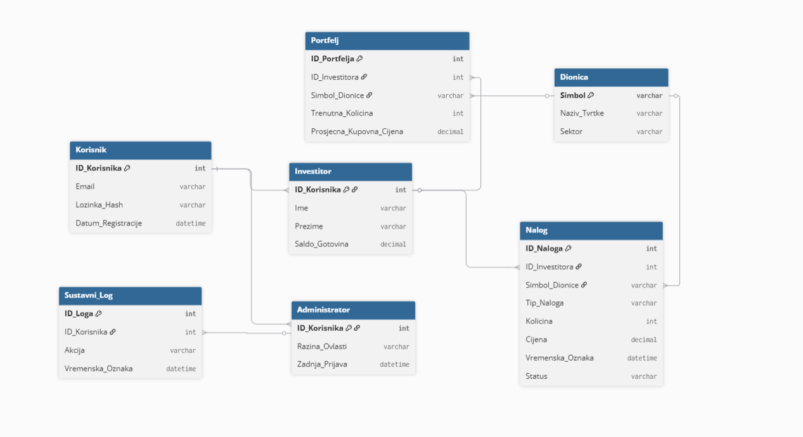
Slika 1.2. Relacijska shema baze podataka u trećoj normalnoj formi (3NF)

Logički model podataka dobiven je konverzijom prethodno definiranog konceptualnog modela (ERA) prema pravilima prevođenja u relacijsku shemu. Proveden je postupak normalizacije do stupnja Treće normalne forme (3NF), čime su eliminirane redundantnosti podataka, anomalije ažuriranja te parcijalne i tranzitivne ovisnosti nematičnih atributa o ključevima.
Prilikom konverzije, specijalizacija nadtipa i podtipova riješena je tehnikom odvojenih tablica s primarnim ključevima koji ujedno imaju ulogu vanjskih ključeva, dok su veze više-prema-više ($M:N$) uspješno dekomponirane uvođenjem spojnih tablica s pripadajućim integritetnim ograničenjima.
U nastavku je prikazan detaljan strukturni opis svih 7 normaliziranih tablica s točno definiranim primarnim ključevima (PK) i vanjskim ključevima (FK):
1. Tablica: KORISNIK
Služi kao krovna tablica za autentifikaciju svih korisnika u sustavu.
- ID_Korisnika [INT, PK] - Jedinstveni identifikator korisničkog računa.
- Email [VARCHAR(100), UNIQUE] - Elektronička pošta (koristi se kao korisničko ime).
- Lozinka_Hash [VARCHAR(255)] - Kriptirani entitet lozinke korisnika.
- Datum_Registracije [DATETIME] - Vremenska oznaka kreiranja računa.
2. Tablica: INVESTITOR
Sadrži specifične podatke o klijentima koji trguju na burzi.
- ID_Korisnika [INT, PK, FK] - Veže se na KORISNIK.ID_Korisnika (Integritetno pravilo: ON DELETE CASCADE).
- Ime [VARCHAR(50)] - Ime investitora.
- Prezime [VARCHAR(50)] - Prezime investitora.
- Saldo_Gotovina [DECIMAL(15,2)] - Trenutno raspoloživa novčana sredstva za trgovanje.
3. Tablica: ADMINISTRATOR
Sadrži podatke o internim administratorima sustava XYZ Capital d.o.o.
- ID_Korisnika [INT, PK, FK] - Veže se na KORISNIK.ID_Korisnika (Integritetno pravilo: ON DELETE CASCADE).
- Razina_Ovlasti [VARCHAR(20)] - Razina prava u sustavu (npr. 'SUPERADMIN', 'MODERATOR').
- Zadnja_Prijava [DATETIME] - Vremenski zapis posljednjeg pristupa sustavu.
4. Tablica: DIONICA
Matična tablica svih financijskih instrumenata dostupnih na burzi.
- Simbol [VARCHAR(5), PK] - Jedinstvena burzovna kratica dionice (npr. AAPL, HT).
- Naziv_Tvrtke [VARCHAR(100)] - Službeni puni naziv izdavatelja dionice.
- Sektor [VARCHAR(50)] - Gospodarska grana kojoj tvrtka pripada (npr. 'Tehnologija', 'Financije').
5. Tablica: NALOG
Transakcijska tablica koja bilježi sve predane zahtjeve na tržištu.
- ID_Naloga [INT, AUTO_INCREMENT, PK] - Jedinstveni broj naloga.
- ID_Investitora [INT, FK] - Veže se na INVESTITOR.ID_Korisnika (identificira tko je zadao nalog).
- Simbol_Dionice [VARCHAR(5), FK] - Veže se na DIONICA.Simbol (identificira predmet trgovanja).
- Tip_Naloga [VARCHAR(10)] - Definira smjer transakcije ('KUPNJA' ili 'PRODAJA').
- Kolicina [INT] - Količina dionica koje se potražuju ili nude.
- Cijena [DECIMAL(10,2)] - Limitirana cijena po kojoj se nalog izvršava.
- Vremenska_Oznaka [DATETIME] - Točno vrijeme predaje naloga u sustav.
- Status [VARCHAR(20)] - Trenutno stanje naloga ('AKTIVAN', 'IZVRSEN', 'ODBIJEN').
6. Tablica: PORTFELJ
Spojna tablica koja u svakom trenutku prikazuje strukturu vlasništva nad dionicama.
- ID_Portfelja [INT, AUTO_INCREMENT, PK] - Jedinstveni identifikator stavke u portfelju.
- ID_Investitora [INT, FK] - Veže se na INVESTITOR.ID_Korisnika.
- Simbol_Dionice [VARCHAR(5), FK] - Veže se na DIONICA.Simbol.
- Trenutna_Kolicina [INT] - Ukupan broj dionica tog simbola koje investitor trenutno posjeduje.
- Prosjecna_Kupovna_Cijena [DECIMAL(10,2)] - Ponderirani prosjek cijene po kojoj su dionice kupljene (važno za izračun dobiti/gubitka).
7. Tablica: SUSTAVNI_LOG
Služi za revizijski trag administrativnih radnji.
- ID_Loga [INT, AUTO_INCREMENT, PK] - Jedinstveni broj zapisa.
- ID_Korisnika [INT, FK] - Veže se na ADMINISTRATOR.ID_Korisnika (identificira koji je admin izvršio akciju).
- Akcija [VARCHAR(255)] - Tekstualni opis izvršene promjene (npr. "Dodana dionica TSLA").
- Vremenska_Oznaka [DATETIME] - Točno vrijeme izvršenja radnje.

2. Objektni model

2.1. Dijagram aktivnosti (Activity Diagram)

Ovaj dijagram prati korisničku priču "Predaja i izvršenje naloga za kupnju dionica" i sadrži 6 povezanih aktivnosti koje izravno odgovaraju procesima iz funkcionalne dekompozicije.

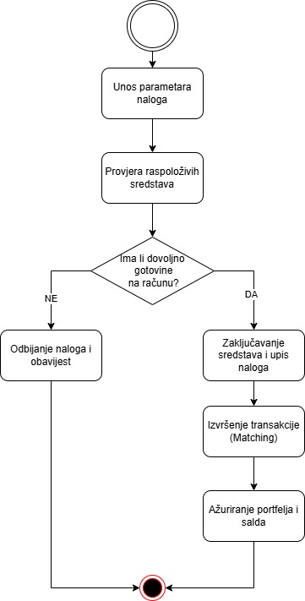
Slika 2.1. Dijagram aktivnosti za proces predaje i izvršenja naloga

2.2. Opis slučajeva korištenja (Use Case Scenariji)

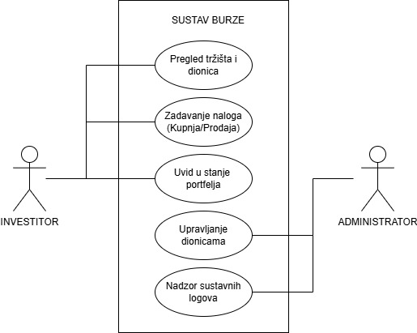
Slika 2.2. UML dijagram slučajeva korištenja sustava burze

Identifikator: UC-01
Naziv: Pregled tržišta i dionica
Sudionici: Investitor (Primarni)
Koraci: 1. Investitor otvara modul za pregled tržišta unutar aplikacije.
2. Sustav iz baze podataka dohvaća trenutne simbole dionica i njihove zadnje cijene.
3. Sustav prikazuje ažurnu tablicu dionica investitoru na zaslonu.
Identifikator: UC-02
Naziv: Zadavanje naloga (Kupnja/Prodaja)
Sudionici: Investitor (Primarni), Sustav burze (Sekundarni)
Koraci: 1. Investitor odabire dionicu, unosi željenu količinu, cijenu i vrstu naloga (kupnja ili prodaja).
2. Investitor potvrđuje slanje naloga na tržište.
3. Sustav provjerava ispravnost podataka, dodjeljuje vremensku oznaku i sprema nalog u knjigu naloga.
Identifikator: UC-03
Naziv: Uvid u stanje portfelja
Sudionici: Investitor (Primarni)
Koraci: 1. Investitor odabire opciju "Moj portfelj" u korisničkom sučelju.
2. Sustav pretražuje bazu podataka za sve dionice koje su u vlasništvu tog specifičnog investitora.
3. Sustav računa trenutnu vrijednost imovine i prikazuje stanje investitoru uz raspoloživi saldo gotovine.
Identifikator: UC-04
Naziv: Upravljanje dionicama
Sudionici: Administrator (Primarni), Sustav burze (Sekundarni)
Koraci: 1. Administrator pristupa administracijskom panelu i odabire upravljanje instrumentima.
2. Administrator unosi podatke o novoj dionici (Simbol, Naziv tvrtke, Sektor) ili ažurira postojeću.
3. Sustav validira unos i trajno pohranjuje promjene u matičnu tablicu dionica.
Identifikator: UC-05
Naziv: Nadzor sustavnih logova
Sudionici: Administrator (Primarni)
Koraci: 1. Administrator otvara modul za reviziju i sigurnost (Sustavni log).
2. Sustav generira kronološki popis svih kritičnih aktivnosti i administrativnih promjena.
3. Administrator pregledava zapise radi kontrole stabilnosti i ispravnosti rada burze.

2.3. CRC kartice visoke razine (Class-Responsibility-Collaborator)

Sljedeće CRC kartice prikazuju ključne razrede (klase) unutar objektnog modela sustava burze, njihove primarne odgovornosti (što razred zna i što radi) te suradnike (druge razrede s kojima komuniciraju radi izvršenja zadataka).

1. Klasa: KorisnickiRacun
Razred: KorisnickiRacun
Odgovornosti: | Suradnici:
- Upravlja osnovnim podacima za prijavu (Email, Lozinka_Hash)  - Validira ispravnost korisničkih vjerodajnica pri autorizaciji  - Bilježi i pohranjuje datum i vrijeme registracije u sustav | - BazaPodataka

2. Klasa: Investitor
Razred: Investitor
Odgovornosti: | Suradnici:
- Sadrži i ažurira osobne podatke investitora (Ime, Prezime)  - Provjerava stanje i upravlja gotovinskim saldom na računu  - Inicira stvaranje novih transakcijskih naloga na tržištu | - KorisnickiRacun  - UpraviteljNaloga  - Portfelj

3. Klasa: UpraviteljNaloga
Razred: UpraviteljNaloga
Odgovornosti: | Suradnici:
- Validira ulazne parametre naloga (Tip, Količina, Cijena)  - Privremeno zaključava sredstva investitora prilikom kupnje  - Mjenja i prati statuse naloga (Aktivno / Izvršeno / Odbijeno) | - Investitor  - BurzovnoTrziste

4. Klasa: Portfelj
Razred: Portfelj
Odgovornosti : | Suradnici:
- Prati točnu količinu posjedovanih dionica po simbolima  - Računa ponderiranu prosječnu kupovnu cijenu imovine  - Ažurira stanje količine dionica nakon uspješnog uparivanja | - Investitor  - UpraviteljNaloga

5. Klasa: Administrator
Razred: Administrator
Odgovornosti : | Suradnici:
- Definira i provjerava razine administrativnih ovlasti u sustavu  - Upravlja listom dostupnih dionica na simuliranom tržištu  - Pokreće nadzor i pregled sustavnih revizijskih zapisa | - KorisnickiRacun  - SustavniLog  - Dionica

6. Klasa: SustavniLog
Razred: SustavniLog
Odgovornosti | Suradnici
- Automatski generira trajne zapise o akcijama administratora  - Pohranjuje vremenske oznake i opise izvršenih promjena  - Omogućuje dohvat kronološkog slijeda zapisa za reviziju | - Administrator  - BazaPodataka

3. Model arhitekture

3.1. Dijagram razreda

Dijagram razreda prikazuje strukturnu organizaciju sustava kroz definiciju programskih klasa, njihovih privatnih i javnih atributa te metoda koje se izvršavaju nad tim podacima, a koje su izvedene izravno iz CRC kartica.

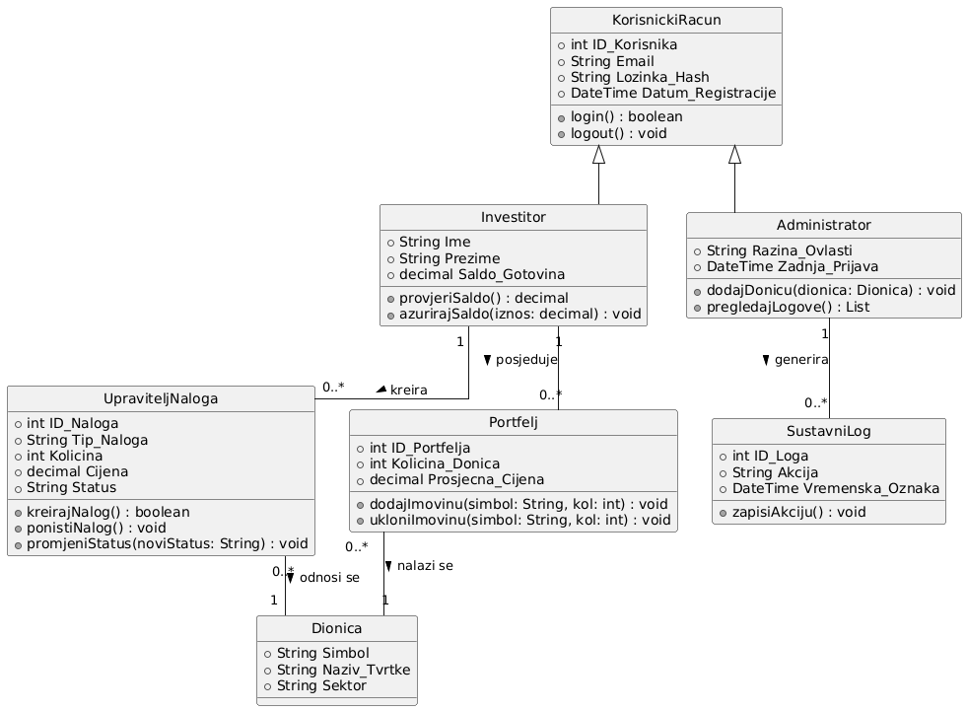
Slika 3.1. UML dijagram razreda (klasa) sustava burze
Na slici 3.1. prikazan je dijagram klasa koji opisuje izgled i logiku programskog koda. Svaka klasa sadrži popis svojih atributa i metoda za rad s podacima. Klasa KorisnickiRacun služi kao osnova koju nasljeđuju Investitor i Administrator, a linije među ostalim klasama prikazuju kako one međusobno komuniciraju u sustavu.

3.2. Dijagram komponenti

Dijagram komponenti prikazuje organizaciju i međuovisnost većih logičkih modula unutar programskog koda sustava, prateći kako komponente komuniciraju međusobno i s podatkovnim slojem.

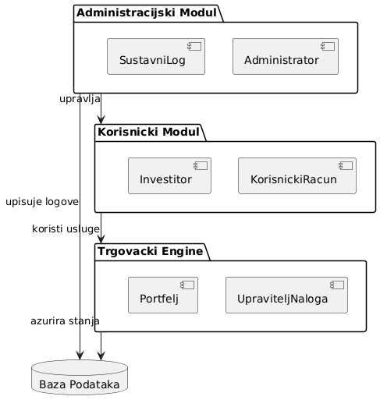
Slika 3.2. UML dijagram softverskih komponenti sustava
Slika 3.2. prikazuje kako su klase raspoređene u tri veće logičke cjeline, odnosno modula. Administracijski modul nalazi se na vrhu i služi za upravljanje Korisničkim modulom, dok ujedno ima izravnu vezu s bazom podataka radi zapisivanja logova. Središnji Korisnički modul koristi usluge Trgovačkog engine-a koji obrađuje sve naloga i portfelje te na kraju ažurira konačna stanja u bazi podataka na dnu dijagrama.

3.3. Dijagram ugradnje / razmještaja (Deployment Diagram)

Dijagram ugradnje prikazuje fizičku arhitekturu sustava, odnosno hardverske čvorove (poslužitelje i klijente) na koje su softverske komponente razmještene u produkcijskom okruženju, kao i mrežne protokole koji se koriste za njihovu komunikaciju.

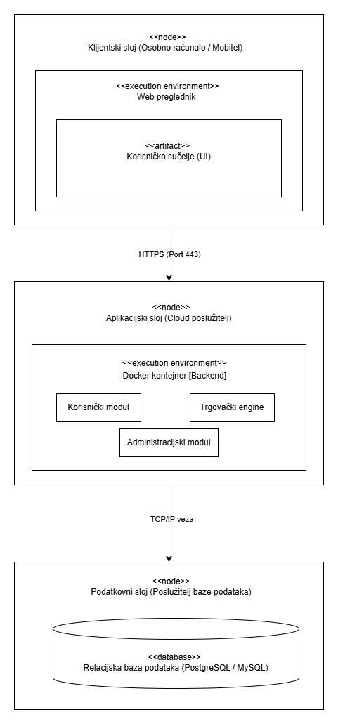
Slika 3.3. UML dijagram ugradnje (razmještaja) sustava
Slika 3.3. prikazuje kako su softverski dijelovi raspoređeni na stvarni hardver u tri razine. Prva razina je korisnikov uređaj (računalo ili mobitel) na kojem se kroz web preglednik pokreće korisničko sučelje. Taj uređaj preko sigurne HTTPS veze komunicira sa središnjim aplikacijskim poslužiteljem u oblaku gdje se izvršavaju svi moduli. Na kraju, aplikacijski poslužitelj je povezan s trećom razinom – izoliranim poslužiteljem baze podataka koji sigurno pohranjuje sve podatke s burze.

